Deformate al variare del volume percentuale di rame e di pvc dei cavi. Diametro esterno pari a 0,9mm.

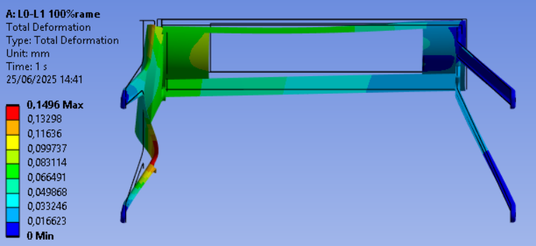

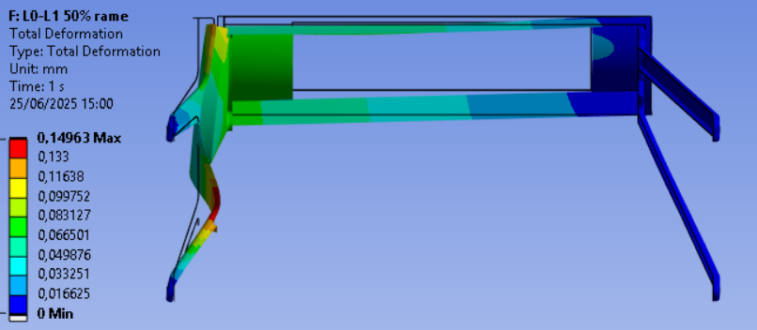

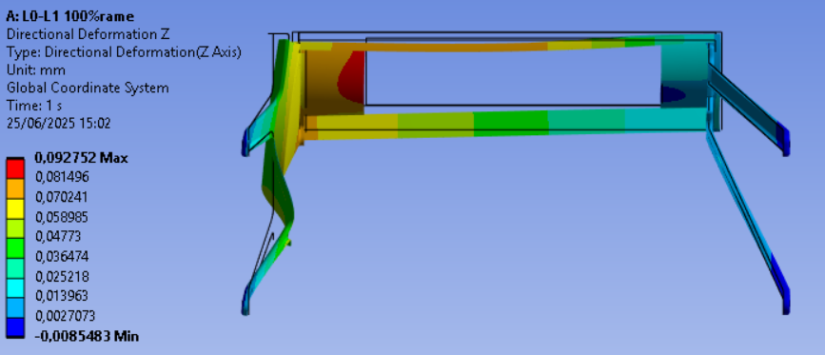
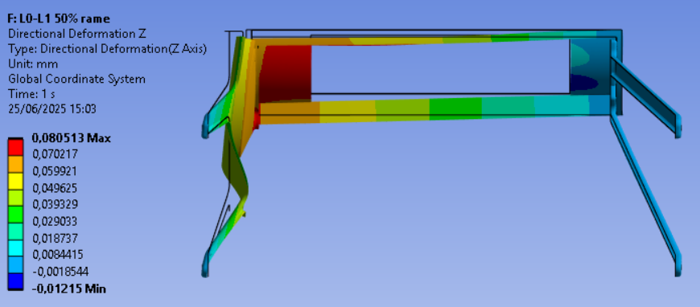
Non si osservano variazioni significative al variare della % di rame/pvc dei cavi. Si osserva invece una flessione delle gambette del cono.
